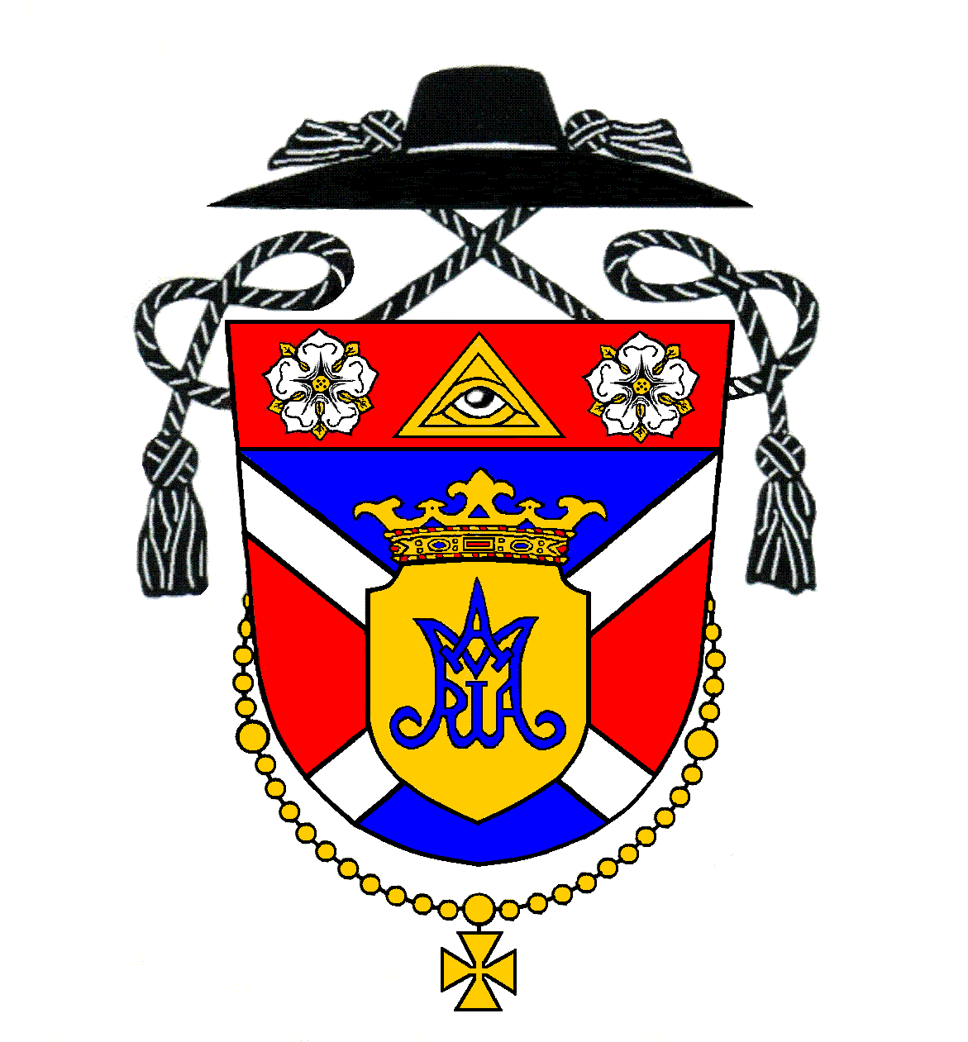
Rímskokatolícka farnosť Kostolná pri Dunaji

Program svätých omší na týždeň
po 32. nedeli v Cezročnom období

Nedeľa | 11. november | Tridsiata druhá nedeľa v Cezročnom období
8:00 (M) | Hrubý Šúr | Za Jána Katonu (20. výr.), manželku Annu a ich rodičov
9:30 (M) | Kostolná p. D. | Za Jozefa Minárika (3. výr.) a ostatných príbuzných
11:00 (S) | Kostolná p. D. | Za Margitu Kistyovú

Pondelok | 12. november | Sv. Jozafáta, biskupa a mučeníka – spomienka
12:30 (M) | Hrubý Šúr | Za Tibora Pozsonyiho (pohrebná)

Utorok | 13. november | Utorok 32. týždňa v Cezročnom období
17:00 (M) | Kostolná p. D. | Za Františka Szikharta, manželku Máriu a dcéru Alžbetu

Streda | 14. november | Streda 32. týždňa v Cezročnom období
17:00 (M) | Kostolná p. D. | Za Ondreja Szlováka, manželku Annu a príbuzných
18:00 (S-det.) | Hrubý Šúr | Na dobrý úmysel

Štvrtok | 15. november | Štvrtok 32. týždňa v Cezročnom období
17:00 (M) | Kostolná p. D. | Za Ľudovíta Blaha, manželku Annu a príbuzných

Piatok | 16. november | Piatok 32. týždňa v Cezročnom období
17:00 (M) | Kostolná p. D. | Za Júliusa Rablanszkého, manželku Annu a príbuzných
18:00 (M) | Hrubý Šúr | Za Alžbetu Jasenovcovú (20. évf.), manžela Michala a rodičov

Sobota | 17. november | Večerná svätá omša je z nasledujúcej nedele
17:00 (S-M) | Hrubá Borša | Za veriacich

Nedeľa | 18. november | Tridsiata tretia nedeľa v Cezročnom období
8:00 (M) | Hrubý Šúr | Za Jána Pápayho
9:30 (M) | Kostolná p. D. | Za Mons. Ladislava Paxyho, duchovného otca
11:00 (S) | Kostolná p. D. | Za otca Bohuša a babku Annu

Rímskokatolícka cirkev, Kostolná pri Dunaji 16, 903 01 Senec, internet: www.kostolna.fara.sk
Farnosť spravuje: Mgr. Pavol Gajdoš, farár, tel. kontakt: 0902/359859, email: pal@szm.sk

Római Katolikus Egyházközség, Egyházfa

Szentmisék rendje az évközi idő
32. vasárnapja utáni hétre

Vasárnap | November 11. | Évközi idő harminckettedik vasárnapja
8:00 (M) | Hegysúr | Katona Jánosért (20. évf.), neje, Annáért és szüleikért
9:30 (M) | Egyházfa | Minárik Józsefért (3. évf.) és többi családtagokért
11:00 (Sz) | Egyházfa | Kistyová Margitért

Hétfő | November 12. | Szent Jozafát püspök és vértanú – emléknap
12:30 (M) | Hegysúr | Pozsonyi Tiborért (gyászmise)

Kedd | November 13. | Kedd az évközi idő 32. hetében
17:00 (M) | Egyházfa | Szikhart Ferencért, neje, Máriáért és lányuk, Erzsébetért

Szerda | November 14. | Szerda az évközi idő 32. hetében
17:00 (M) | Egyházfa | Szlovák Andrásért, neje, Annáért és családtagokért
18:00 (Sz-gye.) | Hegysúr | Jó szándékra

Csütörtök | November 15. | Csütörtök az évközi idő 32. hetében
17:00 (M) | Egyházfa | Blahó Lajosért, neje, Annáért és családtagokért

Péntek | November 16. | Péntek az évközi idő 32. hetében
17:00 (M) | Egyházfa | Rablanszky Gyuláért, neje Annáért és családtagokért
18:00 (M) | Hegysúr | Jasenovec Erzsébetért (20. évf.), férje, Michalért és szüleikért

Szombat | November 17. | Esti szentmise vasárnapi érvényességgel
17:00 (Sz-M) | Nagyborsa | Hívekért

Vasárnap | November 18. | Évközi idő harmincharmadik vasárnapja
8:00 (M) | Hegysúr | Pápay Jánosért
9:30 (M) | Egyházfa | Mons. Paxy László lelkiatyáért
11:00 (Sz) | Egyházfa | Bohušért és Annáért

Római katolikus egyház, Egyházfa 16, 903 01 Szenc, internet: www.kostolna.fara.sk

A plébániát vezeti: Mgr. Gajdoš Pál atya, plébános, tel.: 0902/359859, email: pal@szm.sk

Oznamy na týždeň po 32. nedeli v Cezročnom období
Adorácia | Adorácia bude v piatok od 15:30 v Kostolnej do večernej svätej omše.
Spovedanie | Spovedám vždy podľa možností pár minút pred svätou omšou.
Sviečka  za nenarodené deti | Z predaja sviečok „za nenarodené deti“ sme spolu pre „Fórum života“ vyzbierali v našej farnosti 274,35 €, z toho v Kostolnej 222,35 €, v Hrubom Šúre 26 € a v Hrubej Borši 26 €. Peniaze sa prepošlú tento týždeň na daný účet. Všetkým ďakujem.
Uvedenie prvoprijímajúcich | 18. novembra bude uvedenie prvoprijímajúcich v Kostolnej pri Dunaji na sv. omši o 11.00.
Stretká pre deti | Je tu možnosť zapísať deti od prvého ročníka základnej školy na „stretká“, ktoré by ich viedli v hlbšom spoznávaní Boha, ale tiež nadviazaniu kamarátstiev s deťmi v rovnakom veku a hodnotovom nastavení. Bližšie informácie sú na nástenke.
Skautský ples | Naši miestny skauti organizujú skautský ples v sobotu 17. novembra 2018. Lístky v cene 15 € sa dajú kúpiť u Sisi Leczkiovej (0902 679415), alebo u Tibora Szakálla (0910 157736). V cene sú dve večere, welcome drink a káva. Bude bohatá tombola.
Sväto-martinska zbierka | Dnešnú nedeľu 11. novembra 2018 sa bude pri všetkých sv. omšiach konať tradičná dobro-činná Svätomartinská zbierka. Jej účelom je v tomto roku poskytnutie podpory na výstavbu spoločenskej miestnosti pre 240 ľudí v pastoračnom centre bl. Anny Kolesárovej vo Vysokej nad Uhom, ktoré je zamerané na preventívnu, formačnú a uzdravujúcu službu pre mladých ľudí.

Szentségimádás | Pénteken lesz 15:30-től Egyházfán.
Gyóntatás | Gyóntatok mindig pár perccel a szentmise előtt.
Gyertya a meg nem született gyermekekért | A Gyertya a meg nem született gyermekekért elnevezésű projekt keretében az Élet Fórumának 274,35 eurót gyűjtöttünk összesen. Ebből: Egyházfán 222,35 €, Hegysúron 26 €, Nagyborsán pedig 26 €. Mindenkinek Isten fizesse meg!
Elsőáldozásra készülők bemutatása | november 18-án lesz Egyházfán a 11-es szentmisén.
Találkozók gyerekeknek | Lehetőség nyílik első osztályos kortól beíratni a gyerekeket olyan találkozókra, melyek Isten mélyebb megismerésére irányulnának és ahol hasonló korú és érdeklődésű gyerekekkel találkoznának. Bővebb információk a faliújságon.
Cserkészbál | A 11. sz. Szent Imre Csekészcsapat hawaii cserkészbálra hív minden kedves érdeklődőt november 17-én, szombaton az egyházfai kultúrházba. Belépődíj: 15 €, jegyek kaphatók Leczki Sziszinél (0902 679415) vagy Szakáll Tibornál. Az ár tartalmazza a kétszeri vacsorát, welcome drinket és a kávét. A bálozókat gazdag tombola várja.
Szent Márton-napi gyűjtés | Mai vasárnap, november 11-án tartjuk a hagyományos Márton-napi jótékonysági gyűjtést. A gyűjtés célja idén egy 240 embert befogadó terem megépítésének a támogatása az ungviszokái Boldog Anna Kolesárová Pasztorációs Központban.
Hirdetések az évközi idő 32. vasárnapja utáni hétre

